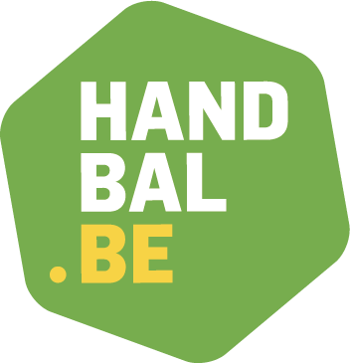
JM10 MINIHANDBAL (Kinderen spelend leren spelen)
Prioriteit = spelplezier en kennismaking met de sport

GEBOORTEJAAR | 2014-2015
COMPETITIEVORM | Mini-handbaltornooitjes
REGIO - VHV | Regionale tornooitjes + VHV Kidsday
TERREIN | Lengte : 20 à 26 m - breedte : 13 à 15 m  Doelgebied : straal van 5 m afstand van doel  Geen 7m-lijn of 9m-lijn (strafworp vanaf de zone-lijn)
SPEELDUUR | 10 à 12 min.  Tornooiduur per ploeg binnen 2u à 2u30.  Elke ploeg speelt minimum 2 wedstrijdjes binnen 1u.
AANTAL SPELERS | 3+1 of 4+1 (afhankelijk van breedte van het veld en/of aantal spelers)  Iedereen speelt evenveel, geen vaste keeper
GEMENGD SPELEN (jongens + meisjes) | Toegestaan  Er wordt evenwel getracht om aparte meisjesploegen te maken opdat er een aparte meisjesreeks in het tornooi kan opgemaakt worden.
BALMAAT | Softhandbal waarmee een dribbel kan gebeuren. De ballen dienen gemakkelijk vast te nemen zijn en niet hard.  De balmaat voor deze leeftijd is 00.
DOEL | Hoogte : 1,50 m à 1,70 m – breedte : 2,40 m à 3 m
SPECIFIEKE SPEELREGELS | Regels van minihandbal met nadruk op :  - Slechts beperkt lichaamscontact: frontaal begeleiden (handen voor) is toegestaan  - Klemmen & duwen is NIET toegelaten  - VERPLICHT offensief verdedigen met als doel het nastreven van balwinst, en dit over het ganse terrein  - Regelmatig wisselen van keeper  - Keeper mag niet mee over de middellijn, mag wel aanspeelpunt zijn op eigen helft  - Bij ruw of gevaarlijk spel wordt er een strafworp gegeven aan de tegenstander  - Na doelpunt : start aan de middellijn (tegenstander op 2m afstand)  - Aanbeveling: maximaal 1x dribbelen per balcontact
SPEELWIJZE | Nadruk ligt op het LEREN : leren samenspelen, leren vrijlopen zonder bal, leren mandekking verdedigen met de bedoeling de bal te veroveren, handbaldribbel leren gebruiken... Spelplezier staat centraal.
COACHING | Er is geen team time-out. Trainers mogen een stukje mee op het terrein komen om bij te sturen. Leren staat centraal. Zij zijn steeds positief en constructief, ook naar de tegenstanders toe. Ze moedigen fair play en spelplezier aan.  Indien de eigen ploeg een te groot overwicht heeft, kan de trainer de eigen ploeg bijkomende regels/opdrachten opleggen of toelaten dat de tegenstander met een speler extra speelt…
ARBITRAGE | 1 scheidsrechter  Pedagogisch fluiten : soepel hanteren van de spelregels met als doel de kinderen de spelregels te leren maar ook speelplezier en succesbeleving te gunnen en te zorgen voor een vlot spelverloop. Telkens uitleggen aan de spelers waarom er gefloten wordt of waarschuwen als de speler een technische fout maakt.
PUNTENTELLING | Geen puntentelling tijdens de wedstrijd  Geen klassement tijdens het tornooi
FAIRPLAY | Spelers en trainer geven elkaar en de scheidsrechter een hand/vuistje na elke wedstrijd (afh. van corona regels).

